通用综合测试系统设计方案

前言
目前，我司拥有种类齐全的接口/总线的自动化测试硬件设备，广泛用于工业控制、航空航天、车载总线等领域。对于系统集成类项目来说，绝大多数均是采用成熟已经研制成功的硬件设备进行组合，以完成特定测试目的下的测试工作，这就需要一个能够承载所有硬件产品的软件平台进行快速开发交付。对于行业来说，开发一个能够对所有品类产品进行自动化测试的软件平台也是大势所趋。通用综合测试系统软件在此背景下应运而生。

硬件品类
如果以硬件总线/接口角度来看，我司的产品主要分为以下这些：
- USB
- cPCI/PXI
- PCI
- PCIe
- PXIe
- PC/104（已淘汰）
- VXI（已淘汰）
- LXI(LAN)
从领域看，主要分为以下的这些类型：
- 工业控制：AD、DA、DO、DI、串口、SPI、I2C
- 航空通讯：ARINC429、1553B、AFDX、1394B
- 车载总线：CAN、FlexRay、LIN
- 其它
如果以产品形态分类来看，主要分为以下这些类型：
- 串口通讯类产品：RS232/RS422/RS485
  - USB：EP-H1276(X)
  - cPCI/PXI：EP-H5276(X)
  - PCI：EP-H6276(X)
  - PC/104：EP-H7276(X)
- MIL-STD-1553B：
  - USB：EP-H1273_1553B
  - cPCI/PXI：EP-H5273(X)
  - PCI：EP-H6273(X)
  - PC/104：EP-H7273(X)
- CAN：
  - USB：EP-H1278
  - cPCI/PXI：EP-H5278(X)
  - PCI：EP-H6278(X)
  - PC/104：EP-H7278(X)
- FlexRay：
  - cPCI/PXI：EP-H5285
  - PCI：EP-H6285
- A429：
  - USB：EP-H1272(3_429)
  - cPCI/PXI：EP-H5272(X)
  - PCI：EP-H6272(X)
  - PC/104：EP-H7272(X)
- AD采集：
  - cPCI/PXI：EP-H5022、EP-H5023(X)、EP-H5024(x)、EP-H5026(X)、EP-H5033(X)、EP-H5035/6/7/8/9
  - PCI：EP-H6033(X)
  - PC/104：EP-H7033(X)
- DA：
  - 任波：cPCI/PXI：EP-H5172(X)、EP-H5177
  - 电压/电流输出：cPCI/PXI：EP-H5173(X)、EP-H5175(X)
- DIO：
  - TTL输出（DO）：cPCI/PXI：EP-H5125(X)
  - 开关量：cPCI/PXI：EP-H5121(X)/5131/2/3/4/5/6/7
  - PWM：cPCI/PXI：EP-H5127(X)
  - 离散量：cPCI/PXI：EP-H5141(X)/2/3/4/5/6/7/8/9
- AFDX：
  - USB：EP-H1281
  - cPCI/PXI：EP-H5281
  - PCI：EP-H6281
  - PCIe：EP-X6281
- 1394B：
  - cPCI/PXI：EP-H5277

问题/痛点
上一章节从多个不同的角度梳理了我司目前的产品的形态和特点，可以看出种类繁多，横跨不同的领域。从我个人角度梳理了当前对全品类产品做测试存在的问题：
- 测试人员需要掌握不同的工具，学习成本较高，而且不同硬件之间无法统一调度，测试流程碎片化。
- 截至编写本方案之前，每次接收新的系统集成项目，均需要从头开始做测试系统软件的开发，从板卡调用到中间件的封装，再到应用层做测试流程梳理，测试界面开发，大量重复性的工作，且在很多场景下，即使两个项目有着明显的相似性，但仍然需要投入软件开发人员从零开始。
- 每个测试系统软件开发采用的技术选型不一，有基于LabWindows/CVI的，有基于NI Labview的，有基于C++/Qt的，也有基于C#/WinForm的，选型的多样性对软件开发人员的技能提出了更高的要求，同时也意味着开发、调试、维护成本更高。
- 从公司长远发展的角度来看，缺乏一个能够承载绝大多数场景下使用公司成熟硬件产品进行自动化测试的软件平台。我们自己是做测试系统的，难不成自己都没有一个像样的测试平台？

项目概述
通用综合测试系统旨在打造一套全硬件兼容、高可靠、易扩展的统一自动化测试平台，覆盖公司绝大多数的硬件品类的测试任务。平台通过硬件抽象层屏蔽设备差异，通过ICD信号层转接进而实现工程值与硬件原始数据的双向转换，通过脚本引擎驱动自动化测试流程，使测试人员能够专注于测试业务逻辑而非硬件操作细节，在统一的平台上快速迭代测试集成系统，降低软件开发成本。

需求分析

各硬件模块典型使用场景
本节以现有的各类硬件模块的使用场景进行分析，逐个吃透它们在实际使用场景中的用法。提炼出真实核心的使用场景，以指导后文的需求分析。

AD
AD(Analog-to-Digital)将传感器输出的连续模拟信号（如电压/电流、温度、压力、声音等）转化为连续数字量，供上位机软件处理。

场景1：连续采集（强制采样）— 电源模块长时间监测
生产线上的电源模块要进行 4小时老化测试，需要连续监测输出电压偏差。用户将输出端连接到 EP-H5039 的通道 0（±10V 量程），在工控机上运行监测程序。那么实际的API操作如下图所示：
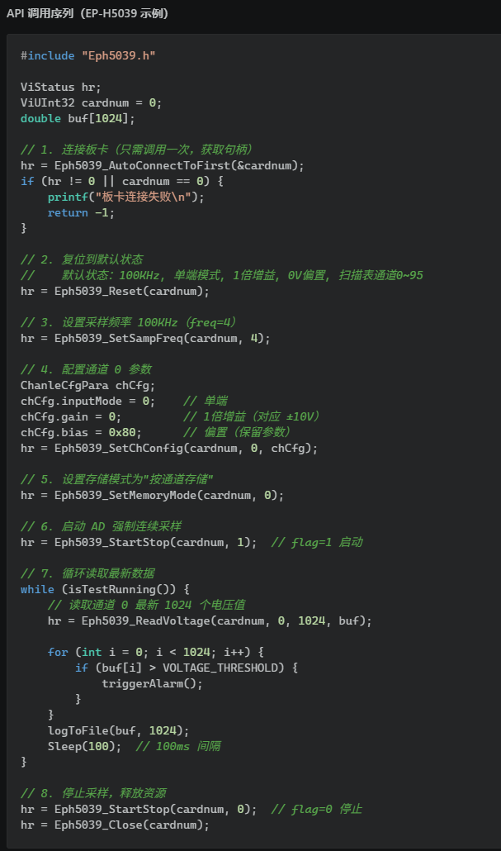

场景2：触发采样 — 发动机 ECU 上电浪涌捕获
发动机控制器 (ECU) 上电瞬间会产生 电压浪涌（浪涌宽度约 5ms）。测试工程师需要在 ECU 上电时精确捕获该瞬态信号，并且要包含触发前的部分波形（预触发）。那么这个操作的大致流程可能如下图所示：
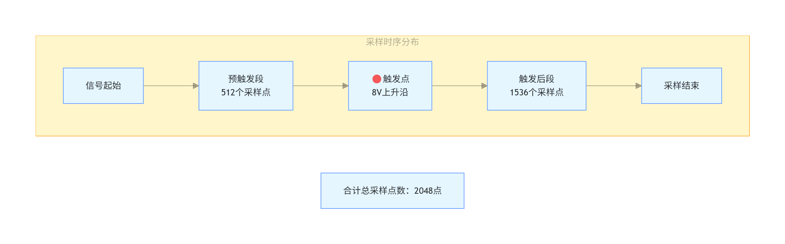
那么实际的API操作如下图所示：
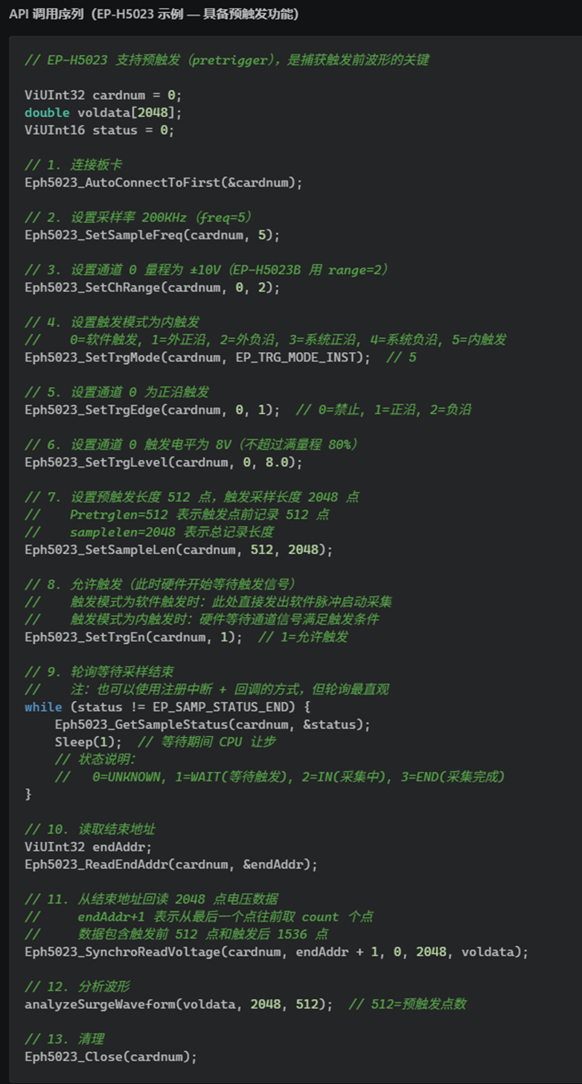

场景3：FIFO 流式采集 — 长时间不间断波形记录
振动测试场景：加速度传感器（ICP 类型）连接 EP-H5022，以 64KHz 采样率连续采集 8 小时。数据不间断写入硬盘。那么实际的API操作如下图所示：
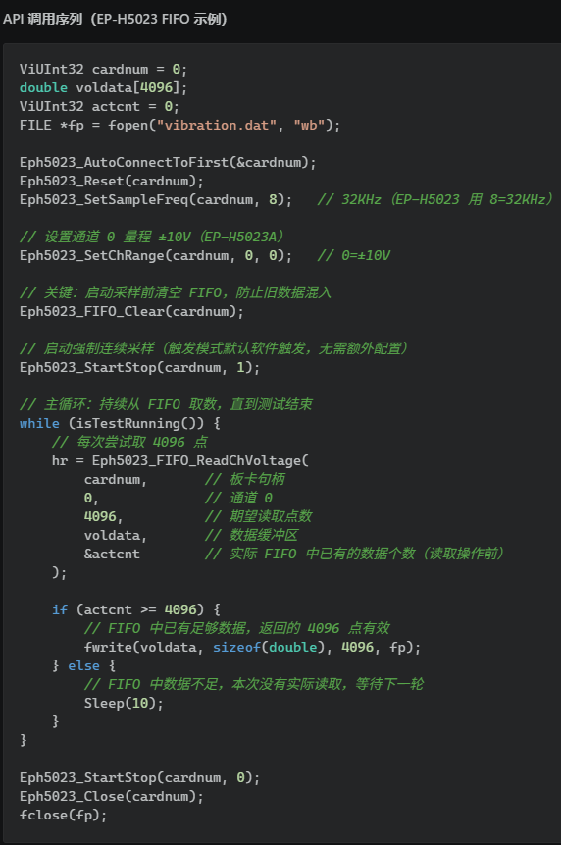

场景4：扫描表模式 — 96 通道轮巡采集
桥梁结构健康监测：96 个应变片 + 温度传感器分布在桥体关键节点。用户希望用 一张 EP-H5039 按指定顺序依次扫描通道，而非逐一配置。扫描顺序甚至允许重复（如多次读取关键通道）。那么实际的API操作如下图所示：
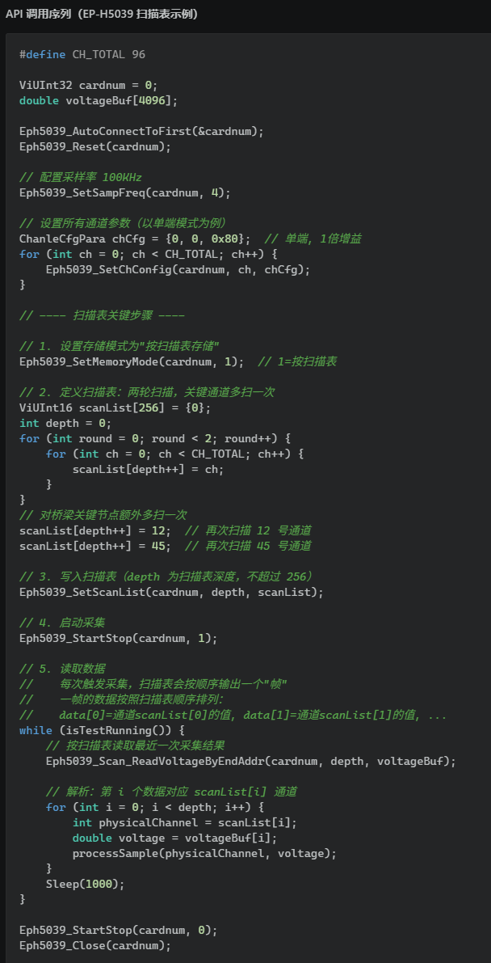

DA
DA（Digital-to-Analog）将数字量转换为模拟电压/电流信号输出，用于激励被测对象（UUT）、模拟传感器信号、驱动执行器等。核心指标包括通道数、分辨率（bit）、输出范围（电压/电流）、建立时间、更新率。

场景1：静态电压输出 — 给 UUT 提供固定激励
测试一块电源管理电路板：需要给 UUT 的 VIN 引脚提供稳定的 5.0V 电压，同时给 EN 使能引脚提供 3.3V。两块 DA 通道输出后保持，UUT 持续工作，不需要 CPU 干预。那么实际的API操作如下图所示：
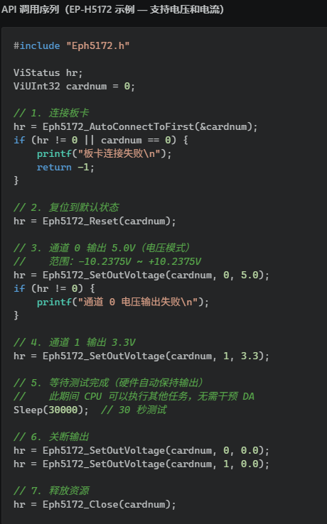

场景2：任意波形发生 — 模拟传感器故障信号
测试一个发动机 ECU 的过压保护功能：需要在 VIN 引脚上施加一个过压脉冲（从 12V 跳变到 36V，持续 100ms 后恢复）。使用 EP-H5177 的波形发生器功能，加载自定义波形数据并输出。大致流程如下：
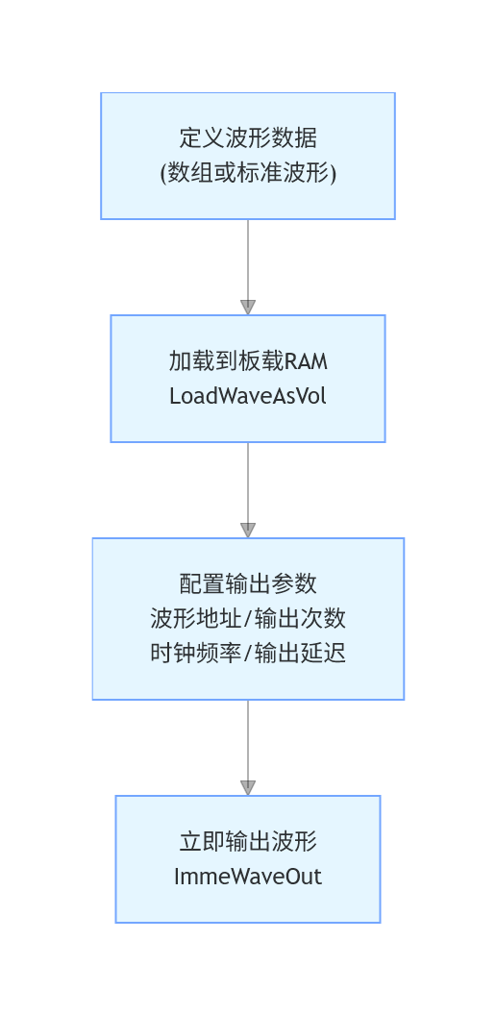
那么实际的API调用如下：
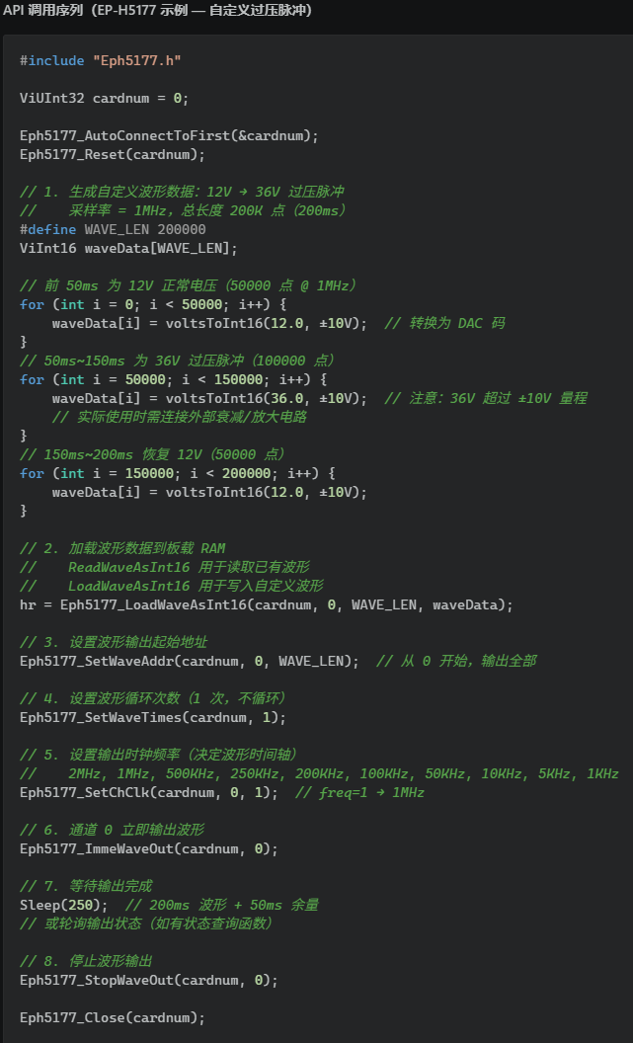

DO
数字 I/O 模块提供离散量的输入和输出控制，在测试系统中扮演"开关量控制"的角色：控制继电器通断、读取限位开关状态、驱动指示灯和电磁阀、输出 PWM 波形控制比例阀/电机。

场景1：开关控制 — TTL 32 路开关量控制（继电器矩阵）
测试一台电源分配盒：需要控制32个中间继电器的吸合/断开，每8个继电器一组，每组独立电源。同时读取继电器的辅助触点回检状态，确认继电器实际动作正确。使用EP-H5121 (32ch TTL I/O)可以完成此场景的测试。

场景2：TTL 状态采集 — 批量 TTL 状态采集
产线功能测试：需要一次性扫描 96 路 TTL 信号，判断哪些通道为高电平、哪些为低电平。每 16 路为一组，扫描速率 10KHz。使用EP-H5125B 6 路TTL采集可完成此场景的测试。API函数调用如下：
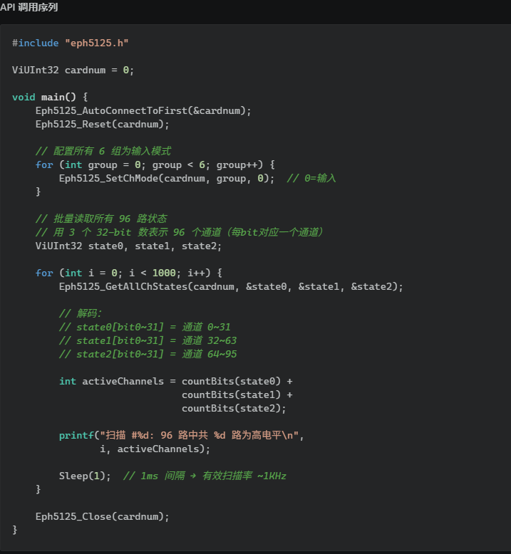

场景3：高电压离散量输出（24V 工业控制）
工业自动化测试：需要控制 96 路 24V 指示灯/继电器，每路输出为 MOSFET 开关，支持 ±60V 电压和 200mA 持续电流。EP-H5141 的"电源/开"模式（跳线选择）可直接驱动 24V 负载。

场景4：PWM 连续输出（比例电磁阀驱动）
测试 液压伺服系统：需要同时驱动 64 路比例电磁阀，每路独立PWM控制（周期 10ms，脉宽 0~10ms 可调，对应 0~100% 开度）。每通道驱动电流 2A，含过流保护。每8个通道共用同一组电源（3.6V~34V 可调）。EP-H5127可用于此场景。

串口
串口（Serial Port）是一种逐位传输数据的通信接口，在工业控制和航电测试中广泛用于连接各类下位机设备。核心指标包括通道数、波特率、数据格式（数据位/停止位/校验）、电气接口标准（RS-232/422/485）。

场景1：通用计算机串口
直接实例化为计算机的COM口，这样就可以直接对串口操作。

场景2：自定义数据帧格式进行通讯
火控系统测试：需要向伺服驱动器发送PaoTa方位角 0~360°，俯仰角 -45°~+90°），然后读取驱动器回传的实际到达角度，验证角度控制精度。使用 EP-H5276H 通道 0，RS-422 模式。
数据帧定义如下图所示
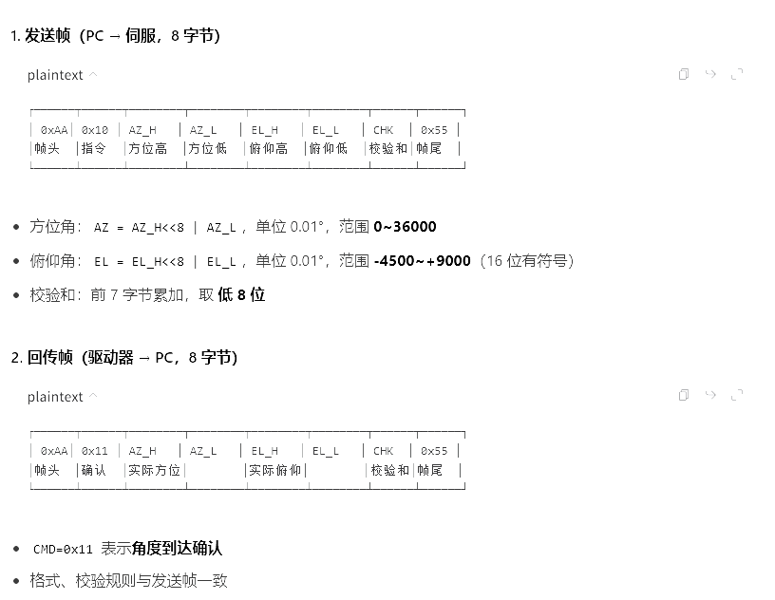
实际的API调用Demo代码示例如下图所示：
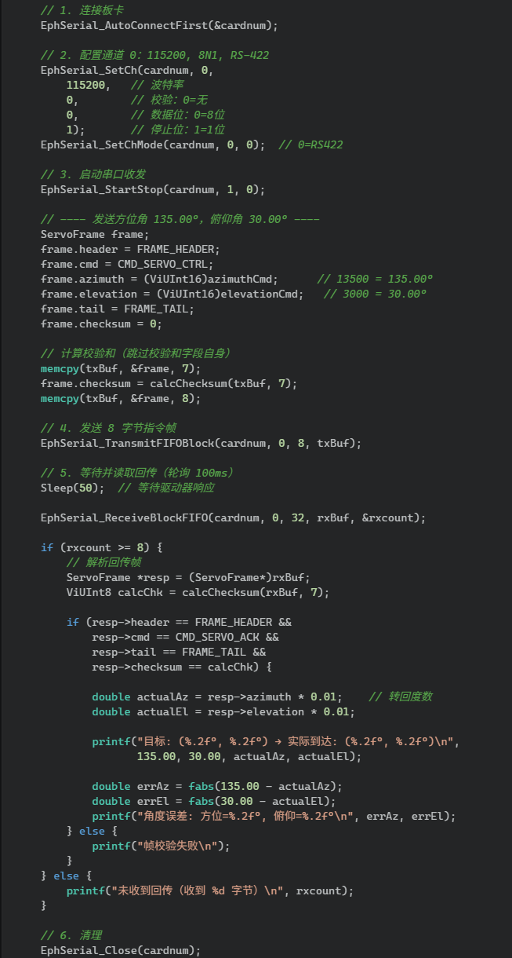

ARINC 429
ARINC 429 是航空电子系统中最广泛使用的数据总线标准之一，采用点对点单向传输方式，由一对差分线承载一个发送端到最多20个接收端。每个数据字为32位固定长度，以Label（标号）标识数据类型。ARINC429硬件模块通常可以在以下的场景中：
- 模拟航电设备（惯导、大气数据计算机、GPS、无线电高度表）向 UUT 发送导航/飞行参数
- 监听 ARINC 429 总线上各设备的数据交换，捕获特定 Label 的参数值
- 注入故障数据，测试 UUT 的故障检测与容错能力
- 多通道同步输出，模拟完整航电系统的数据环境

场景1：Scheduled 循环发送 — 模拟大气数据计算机
飞控计算机测试需要实时模拟大气数据计算机的 3 个核心参数以 50ms 周期（20Hz）持续输出：
参数 | Label(₈) | Label(₁₆) | 编码 | 范围 | 预期值
气压高度 | 203 | 0x83 | BNR | 0~100000 ft | 10000 ft
计算空速 | 206 | 0x86 | BNR | 0~500 knot | 250.0 knot
马赫数 | 207 | 0x87 | BNR | 0~5.000 M | 0.650 M
ARINC 429 BNR（Binary NRZ）编码下，29 位数据位中的低 N 位用于表示数值，最高位（Bit 29）为符号位：
高度 BNR 编码：10000 ft → 29 位数据中的低 15 位存储 (10000 / 0.5 = 20000 = 0x4E20)
空速 BNR 编码：250.0 knot → 低 15 位存储 (250.0 / 0.125 = 2000 = 0x07D0)
马赫 BNR 编码：0.650 M → 低 12 位存储 (0.650 / 0.001 = 650 = 0x028A)
因此实际调用API来完成此场景的代码示意图如下：
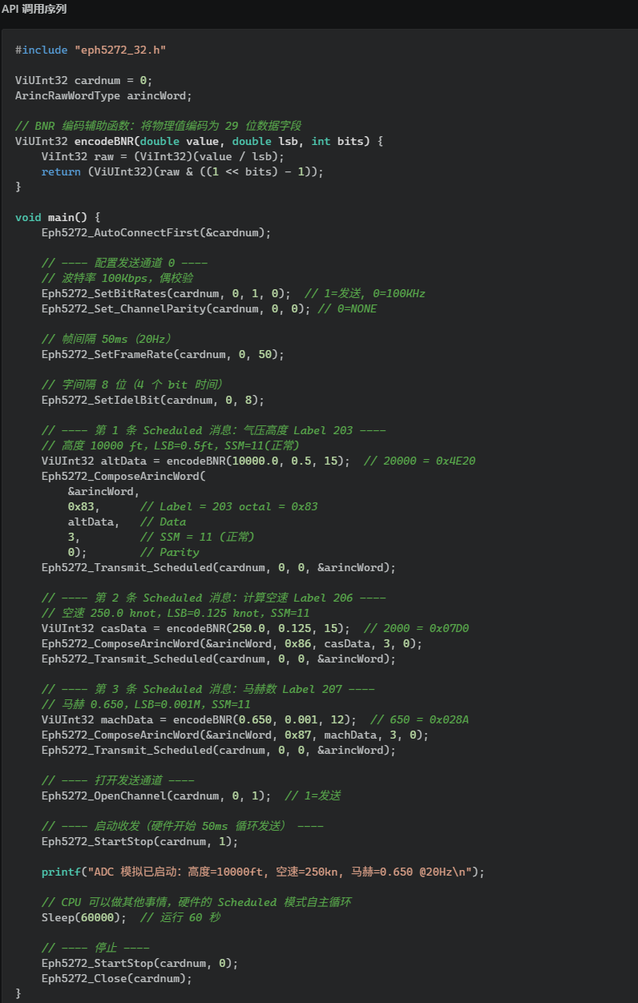

场景2：Label 过滤 + FIFO 接收 — 监视惯导姿态
在惯导系统（INS）测试中，惯导以 50Hz 发送 100 个不同的 ARINC 429 Label（包含姿态、位置、速度、状态等）。但测试系统只关心航向、俯仰、横滚 3 个 Label，其余消息全部过滤不要。使用Label过滤有以下的好处：
- 硬件级过滤，不相关数据根本不进接收 FIFO，减少中断次数
- 读取时收到的全是需要的 Label，无需软件层再筛选
- 减少 CPU 负载，提升实时性
此场景下的代码示例：
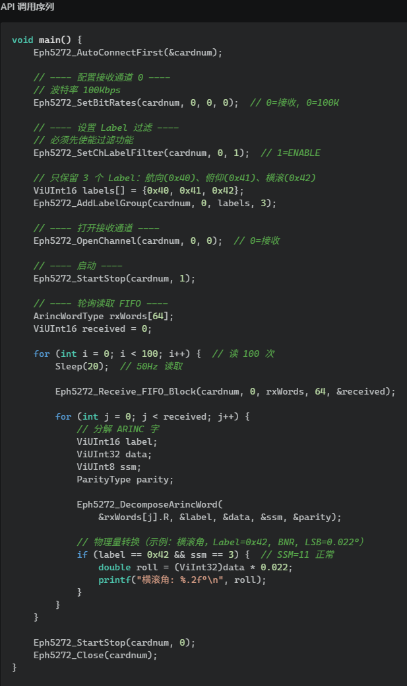

场景3：中断接收 — 故障字即时捕获
航空总线数据传输中，设备会周期发送一个健康状态字（Label 350，0x15E）。当该字的 SSM 变成 00（故障指示）或数据非零时，测试系统必须立即捕获并告警，不能依赖轮询。
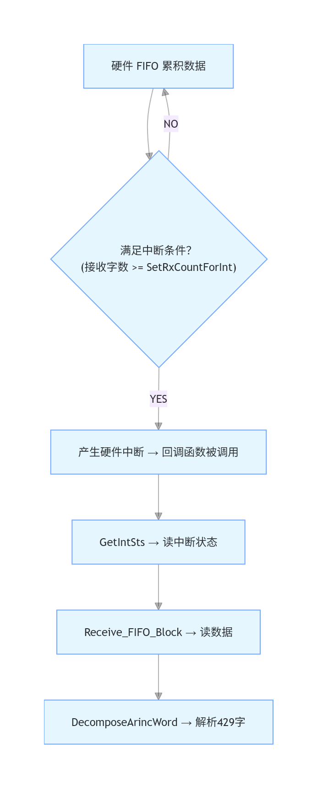
在此场景下的API使用大致如下：
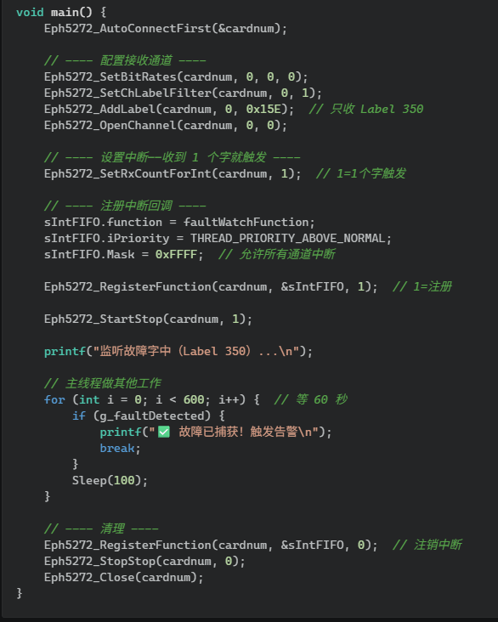
中断处理函数如下：
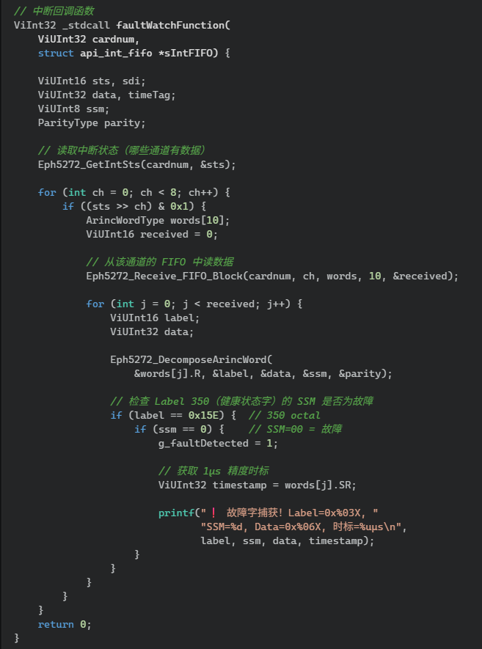

场景4：Mailbox 接收 — 最新高度值定时刷
飞行仿真测试中，飞控计算机需要每 20ms 读取一次当前气压高度。历史数据不重要，只关心"最新值"。EP-H5272 的 Mailbox 模式正好适用于这种场景：
- Mailbox 模式下，硬件为每个 Label 保留一个寄存器
- 收到新数据时立即覆盖旧数据，不管旧数据是否已被读取
- 读操作与写操作互相独立，无互锁
在此场景下，API大致使用如下：
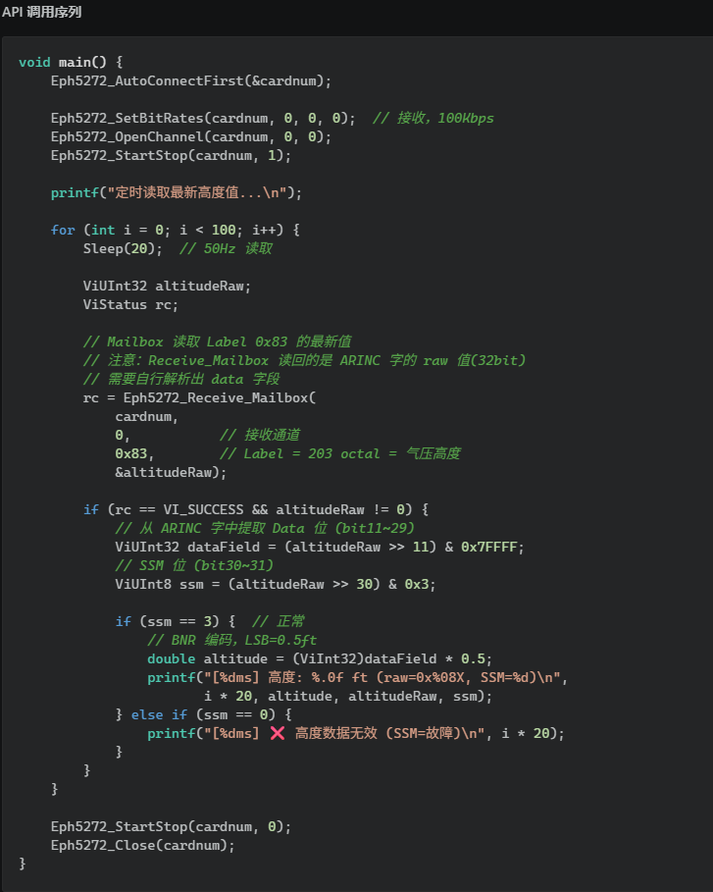

场景5：外触发同步 — PXI 总线同步数据注入
在一个完整的航电系统半实物仿真中，需要使多个 ARINC 429 发送通道在同一时刻分别输出不同的数据帧，模拟真实航电系统的同步行为。使用 PXI 机箱的背板触发总线实现。

CAN
CAN（Controller Area Network）是一种多主总线通信协议，广泛应用于汽车电子、工业控制、无人机、医疗器械等领域。CAN 2.0A 使用 11 位标识符（标准帧），CAN 2.0B 使用 29 位标识符（扩展帧）。支持数据帧和远程帧，每帧最多 8 字节数据。通常使用CAN硬件模块可以实现：
- 模拟 ECU、传感器、执行器等 CAN 节点，向 UUT 发送控制/状态消息
- 监听 CAN 总线数据，通过验收滤波选择性接收特定 ID 的消息
- 故障注入：发送指定 CAN 帧模拟总线错误、超限数据
- 多通道/多卡同步：PXI 触发总线同步启动多个 CAN 通道

场景1：标准帧周期发送 — 发动机转速模拟
ECU 测试需要以 100ms 周期（10Hz） 发送发动机转速信号。CAN 标准帧 ID=0x100，数据 2 字节（高字节+低字节，0~8000 RPM），波特率 250Kbps。在此场景下，API大致使用如下：
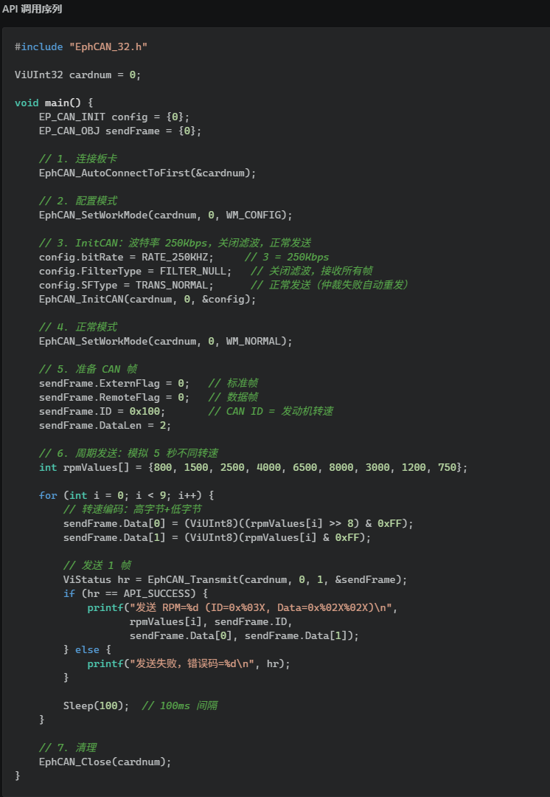

场景2：扩展帧发送 — GPS 位置数据
无人机飞控测试中需要模拟 GPS 接收机发送定位数据：使用 扩展帧（29-bit ID） 按照 CANopen / 自定义协议发送 8 字节位置信息。在此场景下，API大致使用如下：
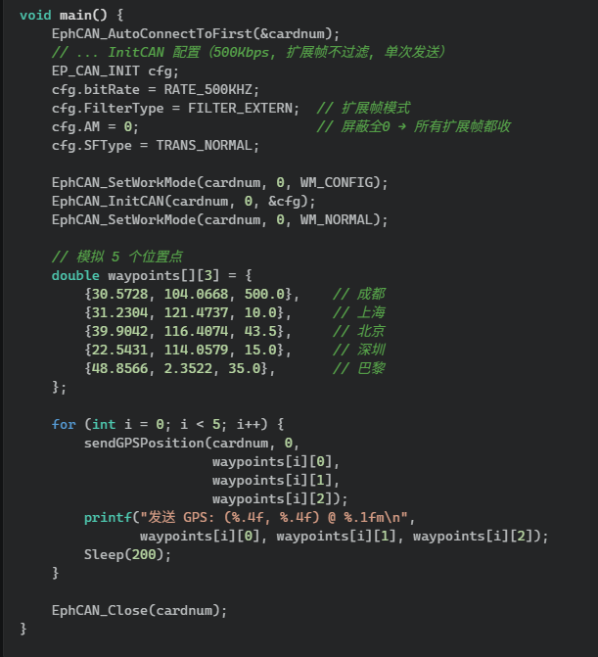
其中，发送扩展帧的函数示例如下：
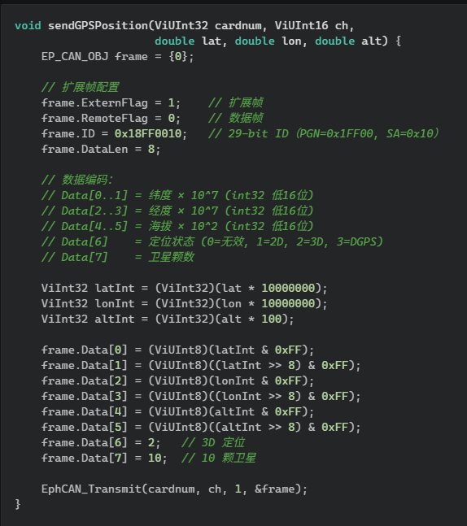

场景3：验收滤波 — 只收指定设备的信号
一条CAN总线上挂了多个设备，我们的测试系统只关心 ID=0x200~0x2FF 范围的报文。其余报文全部硬件滤除，不进接收 FIFO，减轻 CPU 负载。

场景4：中断接收 — 多通道数据记录
24 通道 CAN 总线监听：所有通道的数据都需要实时记录，CPU 不应频繁轮询。使用中断方式：任何一个通道接收到 CAN 帧时触发中断，在回调中一次性读取所有数据的通道。

FlexRay
FlexRay 是一种高速、确定性、容错的车载总线协议，被广泛用于线控制动（Brake-by-Wire）、线控转向（Steer-by-Wire）、高级驾驶辅助系统（ADAS） 等安全关键领域。它融合了TDMA（静态段和事件触发（动态段）两种机制，支持 双信道冗余（BusA + BusB），速率高达 10Mbps。Flexray硬件模块可以这些典型场景下作为测试设备使用：
    - 模拟 底盘域控制器 周期性发送制动压力/转向角/车速等安全关键数据
    - 发送 诊断事件帧（动态段），仅在触发条件下发送
    - 双信道冗余传输，验证接收端在单信道故障时的数据完整性
    - 作为 冷启动节点 参与 FlexRay 集群启动
    - 过滤/监听特定帧 ID 的 FlexRay 总线消息

场景1：静态段周期发送 — 底盘控制数据
模拟底盘域控制器以5ms周期持续发送 制动压力、转向角、车速 三个安全关键参数。使用静态段（帧 ID=10，信道 A），每个周期自动发送，无需反复调用。

场景2：动态段事件发送 — 故障诊断消息
当检测到制动压力异常（< 5 Bar 或 > 180 Bar）时，系统通过 FlexRay 动态段发送一条诊断消息（帧 ID=200），仅发一次。不需要周期性占用总线带宽。

场景3：帧 ID 范围过滤 — 只收指定节点
FlexRay 网络中有 50 个帧 ID（1~50）在发送，但测试系统只关心帧 ID=10（制动数据）、ID=20（转向数据）和 ID=30（发动机数据）三组。同时拒绝 ID=0（无效帧）。

1553B
MIL-STD-1553B 是美国军方制定的航空电子系统数据总线标准，采用命令/响应式通信，由总线控制器（BC） 发起所有消息，远程终端（RT） 响应，总线监视器（BM） 监听记录。总线为双余度（BusA / BusB），一条总线故障后自动切换。1553B硬件模块通常在以下场景中使用：
- 作为 BC 模拟飞控计算机，向各航电设备下达指令和注入数据
- 作为 RT 模拟终端设备（惯导、大气数据计算机、发动机控制器），响应 BC 的命令
- 作为 BM 监听 1553 总线上的所有消息流，记录数据、时间戳和错误信息
- 故障注入：在 BC 消息中插入校验错、同步头错，验证 UUT 的容错能力
- 错误重试：验证 BusA 故障后自动切换到 BusB 的冗余机制

场景1：BC→RT 消息 — 大气数据注入（含 BusA/B 重试）

场景2：RT→BC — 发动机参数上报

场景3：BC Minor Frame — 完整的控制/响应/转发序列

场景4：BM 总线监听 + 中断读取

场景5：32 RT 全机仿真

1394B(AS5643)
IEEE-1394B（即 Firewire 800）是一种高速串行总线，AS5643 是在其基础上定义的航空电子总线协议，用于军用飞行器（如 F-35）的传感器和飞控网络。采用STOF（Start Of Frame） 周期通信模型，帧偏移精确到微秒级，速率高达 400Mbps。通常硬件模块可以用于：
- 模拟 CC（Control Computer） — 飞控计算机，作为总线主节点发送 STOF 帧和循环消息
- 模拟 RN（Remote Node） — 远程终端（舵面控制器、惯性导航、发动机控制器），在预定义偏移回复数据
- BM（Bus Monitor） — 监听总线所有消息，按通道/消息类型过滤记录
- 错误注入 — 在消息中插入 VPC 或 CRC 错误，验证 UUT 的容错检测能力
- IRIG-B 时间同步 — 精确时间标记，多节点时钟对齐

场景1：CC 模式 — 飞控计算机模拟

场景2：RN 模式 — 远程节点仿真

场景3：BM 模式 — 总线监听

场景4：多节点 AS5643 组网

场景5：错误注入 — VPC / CRC 容错测试

AFDX
AFDX（航空电子全双工交换式以太网）基于商用以太网架构制定，遵循ARINC664-P7航空专用总线规范，广泛应用于民航客机、大型军用运输机及新一代战机机载综合电子系统，是目前主流机载高速实时数据网络。采用虚拟链路 VL确定性调度通信机制，依托带宽隔离、流量管控实现硬实时传输，传输速率主流达100Mbps/1000Mbps，具备低时延、低抖动、高可靠性、冗余双网备份等航空级特性。

公司内部统一测试平台愿景
描述公司内部对这一平台的功能愿景。可以从多个方面进行深度思考。

目标
我们目前已经有了全品类的硬件模块以及配套的软件API以及示例程序，目前急需建设一个公司级的统一自动化测试平台，实现：
- 一套平台：统一管理 AD、DA、DIO、串口、CAN、ARINC 429、MIL-STD-1553B、FlexRay、1394B、VISA 仪器等全类型硬件资源。
- 一次编写：编写统一指标的测试用例，硬件解耦，换硬件不换用例。
- 一键执行：自动化测试流程，从激励施加到响应采集到结果判读全自动
- 一份报告：自动生成可追溯、可复现的标准化测试报告

价值
可能可以带来的价值（个人预估，仅供参考）：
维度 | 价值点 | 预期效果
效率提升 | 自动化替代手工，测试序列一键执行 | 测试效率提升 70%
成本降低 | 统一硬件管理，减少多套工具链的采购和维护成本 | 单项目测试成本降低 80%
质量保障 | 避免人工误判，标准化用例覆盖，全流程可追溯 | 漏测率大幅下降
能力沉淀 | 用例库可复用、可积累，形成公司级测试资产 | 新人上手周期从月缩短至周
自主可控 | 国产化平台，顺应行业的信创要求和ZZKK的要求 | 长期自主可控

系统集成/工装使用场景分析
描述在做系统集成项目的时候或者检测工装的时候，对于这一软件平台的愿景。描述希望这个软件平台实现什么样的功能，能够带来什么样的提升？

现状
公司承接的系统集成项目，无论是航电总线测试、车载控制器测试还是工业现场采集，硬件层面大多由标准化的 PXI 板卡（AD/DA/IO/429/1553B/CAN 等）和程控仪器堆砌而成。测试方法也高度趋同——激励→采集→判读，差异仅在于协议格式、信号数量（对于测试用例大的项目来说，现行的工作方式工作量巨大）和判据阈值。
但目前每个项目基本是从零开始：选型→接线→写测试程序→调通→交付。项目间几乎无法复用，同样的 1553B 协议解析、同样的 CAN 报文收发、同样的 AD 阈值判定，换一个项目就得重写一遍。
# | 痛点 | 说明
1 | 重复造轮子 | 每套测试系统的功能 80% 相似，但代码复用率极低
2 | 项目交付质量参差 | 依赖实施工程师个人水平，写得好的项目和赶工的项目差异大
3 | 经验难以沉淀 | 做过的项目没有形成公司级测试资产库，人员流动带走了经验
4 | 返工成本高 | 客户需求变更（如换板卡型号、改协议字段），代码级改动工作量大
5 | 工装联调周期长 | 硬件到位才能开始开发测试程序，项目周期被硬件采购进度卡住

愿景
从"集成项目"到"测试平台"。希望这个平台能将测试系统开发从"编程项目"转变为"配置项目"。具体来说，平台应该带来以下转变：
现在（集成项目模式） | 未来（平台模式）
每个项目从零编写测试程序 | 用标准化的测试用例模板，按项目配置信号映射和阈值
测试程序与硬件通道号硬编码 | 通过 ICD 信号层将测试逻辑与硬件解耦，换硬件不改用例
项目代码散落在各个交付目录 | 用例库、ICD 协议库、硬件插件库统一管理，形成公司资产
联调时必须接真实硬件 | Dry Run 模式下用仿真数据调试，硬件到场前完成 80% 工作
测试报告人工编写 | 执行过程自动记录，一键生成可追溯的标准化报告

平台应实现的核心功能
针对系统集成和工装场景，平台重点应支持：
- 硬件资源统一管理 — 树形设备面板，展示所有板卡/仪器/通道状态，一目了然当前系统接了什么硬件
- ICD 协议配置化 — 协议字段、字节序、校验方式通过编辑器配置，不改代码即可适配不同项目的协议
- 测试用例模板化 — 将共性的测试流程（如 CAN 通信检测、1553B 消息验证、AD 通道巡检）做成可复用的用例模板
- 多项目协同 — 不同项目的 ICD 定义、用例、报告可独立管理，公共部分可跨项目引用
- 自动报告与数据追溯 — 每次执行的激励值、响应值、判定结果自动入库，支持事后追溯

预期价值收益
维度 | 预期效果
交付效率 | 新项目测试系统搭建周期缩短 60% 以上（复用模板 + 配置化 ICD）
质量一致性 | 所有项目遵循统一的测试流程和判据标准，减少人为差异
经验资产化 | 每完成一个项目，公司就多一套可复用的 ICD 库 + 用例库
人员门槛 | 新人不必精通底层硬件 API，了解信号含义即可配置和执行测试，甚至于在一定程度上可以让非程序员同时也能进行开发设计
客户响应 | 需求变更（换硬件/改协议）从代码级修改降级为配置级修改

需求汇总表
综合上述典型使用场景以及对这个软件平台的功能愿景的分析来看，要做一个通用综合测试系统软件平台绝非易事。原因：横跨了很多个不同的领域，需要熟悉软件和用户实际的使用场景，没有数十年的深耕，很难将这个系统给做好。目前已经梳理的需求表如下：

硬件接入与管理
编号 | 需求项 | 优先级
HR-01 | 支持 PXI/cPCI/USB/PCI/PCIe/PC104/LXI 全总线形态硬件接入 | P0
HR-02 | 树形设备面板：厂家→分类→设备→通道，实时状态显示 | P0
HR-03 | 支持全品类硬件：AD/DA/DIO/串口/CAN/429/1553B/FlexRay/1394B(AS5643)/AFDX/脉冲/VISA仪器 | P0
HR-04 | TCP/UDP网络通信作为测试对象接入 | P1
HR-05 | 同一型号多张板卡同时接入，多卡协同工作 | P0
HR-06 | 硬件自检：连接验证 → 自检流程 → 状态更新，VISA设备发*IDN?验证 | P0
HR-07 | 环回自检：板卡内部自发自收验证收发通路 | P1
HR-08 | 硬件插件化架构，新增硬件只需开发对应插件 | P0

ICD信号与协议管理
编号 | 需求项 | 优先级
ICD-01 | SignalMapper信号路由：UUID→设备通道+协议ID映射 | P0
ICD-02 | ProtocolRegistry协议定义仓库：字段列表+字节序+校验+pack/unpack | P0
ICD-03 | 协议转换引擎：pack(工程值→原始字节)/unpack(原始字节→工程值) | P0
ICD-04 | 5种转换规则：线性(y=kx+b)、多项式、枚举映射、Lua脚本、位域拆解 | P0
ICD-05 | 多种校验方式：累加和/XOR/CRC16/CRC32/Modbus CRC/奇偶校验/NMEA异或 | P0
ICD-06 | UUID信号标识：改名不导致引用失效 | P0
ICD-07 | 多种编码方式：BNR/BCD/二进制补码/符号位+数值/缩放偏移 | P0
ICD-08 | 传输通道选择：同一信号可选择串口/TCP/UDP发送 | P0
ICD-09 | 故障注入：7种类型（死滞/偏置噪声/CRC错误/校验位错/延迟/丢包/采样率异常） | P1
ICD-10 | 信号值缓存CVT：最新值缓存，Engine快速读取 | P0
ICD-11 | DataPool发布订阅：离散事件型Pub/Sub，HAL发布→ICD订阅→UI监控 | P1
ICD-12 | 三编辑器共享同数据模型：帧编辑器+ICD编辑器+拓扑编辑器操作同一份数据 | P0
ICD-13 | ICD协议定义支持导入导出（XML/JSON/YAML/Excel） | P1

测试执行与引擎
编号 | 需求项 | 优先级
TE-01 | JSON核心用例格式：10种基本指令（SET/VERIFY/WAIT/DELAY/ACTION/PHOTO/RECORD/INJECT_FAULT/CLEAR_FAULT/LOG） | P0
TE-02 | 3种控制流：LOOP(固定次数)/WHILE(条件循环+interval+必填timeout)/IF(条件分支) | P0
TE-03 | 嵌套约束：控制流指令内部不允许再嵌套控制流，复杂逻辑走Lua脚本 | P1
TE-04 | 格式转换：Excel→JSON、YML→JSON、JSON→Lua脚本 | P1
TE-05 | JSON Schema校验：必填字段完整性、类型正确性、cmd枚举合法性、嵌套约束检查 | P0
TE-06 | Lua脚本引擎：sol2嵌入Lua5.4，每用例独立VM状态隔离 | P0
TE-07 | 10个Lua API：SetDevice/VerifyDevice/WaitFor/Delay/UserAction/TakePhoto/SetRecord/InjectFault/ClearFault/Log | P0
TE-08 | IICDEngineInterface核心接口：setSignal/getSignal/verifySignal/waitForSignal/injectFault/clearFault | P0
TE-09 | 执行控制：暂停/恢复/终止 | P0
TE-10 | 调试能力：行断点/条件断点/单步(Over/Into/Out)/变量监视/调用栈查看 | P1
TE-11 | Dry Run仿真模式：HAL层simulate()虚拟数据源，Engine/ICD无感知 | P0
TE-12 | 运行时更新发送数据：不停止板卡即可更新循环发送内容 | P1
TE-13 | 用例版本管理：作者、修订记录 | P2
TE-14 | 故障自动清除：用例结束时自动清除所有活跃故障 | P1
TE-15 | 执行数据自动记录：每步开始/结束时间、SET值、VERIFY期望值/实际值/判定结果、故障记录 | P0

数据采集与信号监控
编号 | 需求项 | 优先级
SM-01 | 连续采集模式：周期性读取最新数据 | P0
SM-02 | 触发采集模式：内触发/外触发/PXI系统触发，支持预触发 | P0
SM-03 | FIFO流式采集：长时间不间断记录，生产者-消费者模型 | P1
SM-04 | 扫描表轮询采集：按自定义顺序周期扫描通道（桥接监测96通道） | P1
SM-05 | Scheduled循环发送：硬件自主周期发送，CPU零负担 | P0
SM-06 | Mailbox（A429）最新值模式：只保留最新值，覆盖旧数据，永不溢出 | P1
SM-07 | FIFO单次发送与回放：按精确时间间隔注入预录数据 | P1
SM-08 | 中断接收：FIFO达到阈值触发回调，CPU闲置时无需轮询 | P0
SM-09 | 验收滤波：Label过滤/ID过滤/SDI过滤/数据字节过滤，硬件级 | P0
SM-10 | 混合拓扑：同一板卡多通道独立配置、并行运行互不干扰 | P1
SM-11 | 实时信号监控面板：数字/仪表/波形图多视图显示 | P0

报告与数据管理
编号 | 需求项 | 优先级
RP-01 | 执行全过程自动记录（时间戳/激励值/响应值/判定结果/故障记录） | P0
RP-02 | MVP报告：Text/HTML格式，含用例信息+步骤结果表格+通过率统计+失败详情 | P0
RP-03 | 远期报告：PDF(libharu)/Excel(QXlsx)/图表嵌入 | P2
RP-04 | 历史执行记录查询与追溯 | P1
RP-05 | 多项目管理：ICD库/用例库/报告库独立管理，公共部分跨项目引用 | P1

系统集成与工装专项
编号 | 需求项 | 优先级
SI-01 | 项目级配置管理：硬件拓扑+ICD映射+用例集+报告打包为.etproj | P0
SI-02 | 拓扑编辑器：图形化连线（硬件节点↔UUT接口拖拽连接） | P1
SI-03 | Dry Run模式下调试，硬件到场前完成80%用例开发 | P0
SI-04 | 测试系统可打包为独立交付程序 | P2

界面与交互
编号 | 需求项 | 优先级
UI-01 | QADS停靠式6区布局：活动栏+侧边栏+中央编辑区+属性面板+底部面板+状态栏 | P0
UI-02 | 7个功能模块切换按钮：资源管理器/搜索/Git/调试/扩展/硬件/设置 | P0
UI-03 | 底部三面板：输出（日志）/问题/终端 | P0
UI-04 | QScintilla代码编辑器+Lua语法高亮 | P1
UI-05 | 三编辑器：帧编辑器（表格）+ICD编辑器（表单/表格）+拓扑编辑器（图形连线） | P0
UI-06 | 监控面板：信号仪表盘+执行进度条+变量监视窗口+实时日志 | P0

非功能需求
编号 | 需求项 | 优先级
NF-01 | 稳定性：单硬件插件异常不应导致整个系统崩溃 | P0
NF-02 | 可扩展性：新增硬件类型仅需开发对应插件，不修改核心代码 | P0
NF-03 | 实时性：端到端延迟<10ms，Lua/C++切换延迟<1ms，CVT读取<0.1ms | P0
NF-04 | 可维护性：层间松耦合，接口参数序列化（基本类型+QVariant） | P0
NF-05 | 可移植性：基于Qt框架，支持Windows/Linux远期扩展 | P0
NF-06 | 插件隔离：MVP同进程QPluginLoader，远期评估独立进程隔离 | P1
NF-07 | 单元测试：核心模块覆盖≥80%（Google Test） | P1
NF-08 | 全链路集成测试：HAL→ICD→Engine→报告闭环验证 | P1
NF-09 | Web化迁移，核心业务剥离Qt依赖（或不依赖Qt的GUI部分），界面使用Web技术栈支撑 | P2

总体架构设计

五层架构总览
通用综合测试系统采用5层松耦合架构。数据持久层管理整个系统中数据。
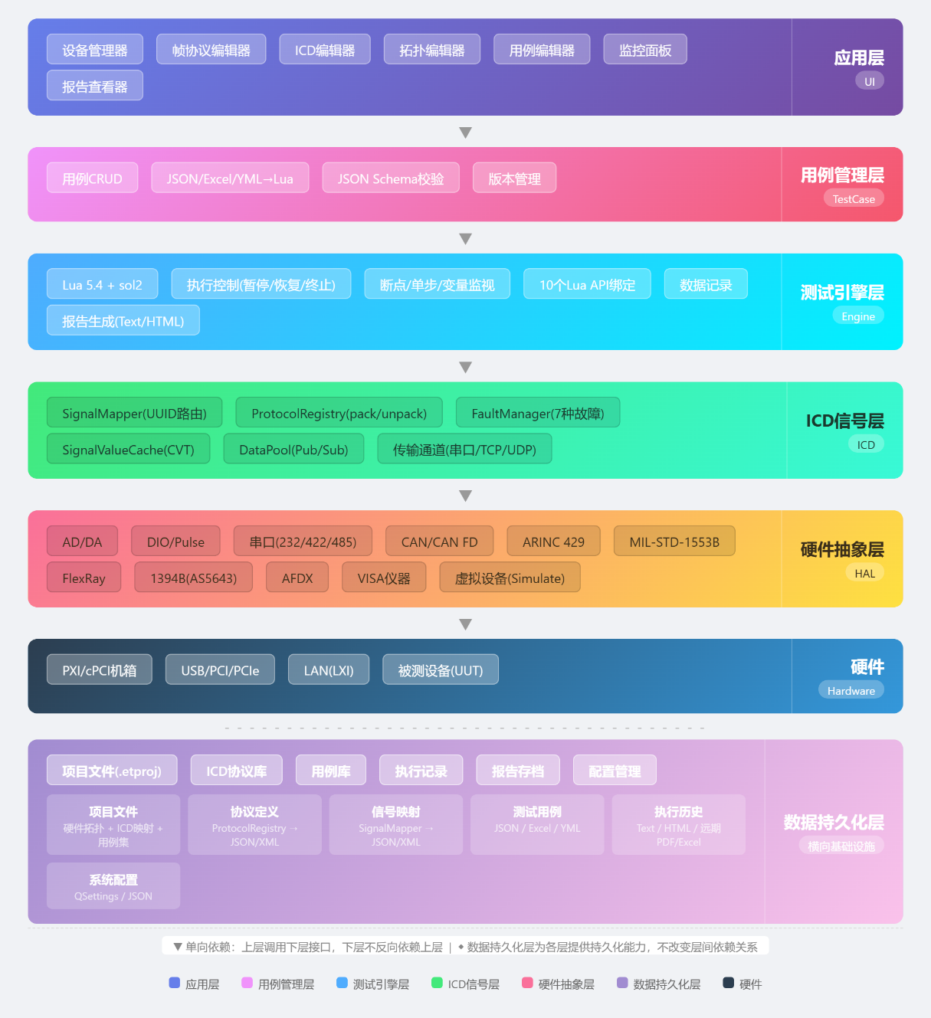

各层职责
层级 | 职责
应用层 | 提供可视化操作界面，包括设备管理、协议编辑、用例编辑、测试监控等
用例管理层 | 负责测试用例的CRUD、多格式转换（JSON/Excel/YML→Lua）、校验与版本管理
测试引擎层 | 嵌入Lua虚拟机执行测试脚本，提供执行控制（暂停/恢复/终止/断点/单步）和数据记录
ICD信号层 | 实现工程值与硬件原始数据的双向转换、信号路由、协议封包解包、故障注入、信号值缓存
硬件抽象层 | 通过插件机制封装各类硬件设备，提供统一的设备管理和虚拟设备支持

技术选型与论证

4.1 开发框架：Qt 5.12.12 / C++17
选型：Qt 5.12.12 (msvc2017_64)，C++17标准，实际使用 MSVC2019 编译环境（完全兼容 MSVC2017）。
对比论证：
对比维度 | Qt/C++ | Electron/Node.js | 纯C++/Win32
跨平台 | Windows/Linux/QNX/VxWorks | Windows/Linux/macOS | 仅Windows
插件机制 | QPluginLoader 原生支持 | 需自建插件框架 | 需自建插件框架
图形编辑 | GraphicsView 框架 | Canvas/SVG | 需自绘
硬件交互 | 直接调用厂商C/C++ SDK | FFI桥接，性能损失 | 直接调用
实时性 | C++原生性能，满足1-10ms | V8 GC停顿，不适合实时 | C++原生性能
工业生态 | 工控/医疗/汽车广泛使用 | Web应用为主 | 遗留系统为主
选择理由：
1. 测控平台需要直接调用厂商提供的C/C++ SDK（板卡驱动、VISA库），Qt/C++是最自然的绑定方式，无需FFI桥接。
2. QPluginLoader提供成熟的动态库加载和元数据解析机制，是HAL插件化的天然基础。
3. GraphicsView框架为拓扑编辑器的图形化连线提供了现成的场景-视图架构。
4. C++原生性能满足1-10ms实时性要求，在工控、航空航天领域有大量成熟应用案例。

4.2 脚本引擎：Lua 5.4 + sol2
选型：Lua 5.4.4，sol2作为C++绑定层，Lua Debug Library提供调试能力。
对比论证：
对比维度 | Lua 5.4 + sol2 | Python 3 | JavaScript(QJSEngine/V8)
嵌入体积 | ~300KB，极轻量 | ~30MB，需运行时 | ~1MB(QJSE)/~50MB(V8)
启动速度 | 毫秒级 | 秒级 | 毫秒级(QJSE)
实时性 | 无GC停顿，可预测 | GIL限制，GC不可控 | GC停顿不可控
调试能力 | Lua Debug Library原生支持 | 需额外嵌入 | 需自建调试协议
C++绑定 | sol2，类型安全零开销 | pybind11 | QJSEngine API
选择理由：
1. 嵌入式体积极小（~300KB），不增加发布包体积，适合工控设备的资源约束。
2. 无GC停顿，脚本执行时间可预测，满足实时控制需求。
3. Lua Debug Library原生提供钩子机制，可实现断点、单步、变量监视，无需自建调试协议。
4. sol2是C++/Lua绑定的业界标准库，类型安全、零开销抽象。
注：MVP阶段仅支持Lua，远期通过IScriptEngine抽象接口支持Python/JS。

4.3 构建系统：CMake + Ninja
选型：CMake 3.20+，Ninja生成器。
- CMake是C++项目的事实标准构建系统，与Qt生态深度集成（Qt 5.12官方支持CMake）。
- Ninja比Make/MSBuild编译速度快2-3倍，增量编译效率高。
- 支持现代CMake（target-based），依赖管理清晰。
- CMakePresets.json统一开发环境配置，团队协作一致性好。

4.4 插件机制：QPluginLoader
选型：Qt QPluginLoader动态加载，MVP阶段同进程运行。
方案对比：
方案 | 优点 | 缺点
QPluginLoader(同进程) | 简单、低延迟、开发成本低 | 单插件崩溃可能影响整个进程
QProcess(独立进程) | 插件隔离，崩溃不影响主进程 | IPC延迟、复杂度高、序列化开销
选择理由：
开发初期硬件插件数量少、稳定性风险可控；同进程调用延迟最低，满足实时性要求；接口层面保持抽象，后续切换到独立进程方案不影响上层代码。

4.5 远期迁移预留
结合层间接口序列化原则，为后续Web化迁移做好准备：
架构预留：
层间接口只使用基本类型（int/double/QString）和QVariant，不传递C++对象指针。这为远景Web迁移保留了序列化能力——如果将来Engine和UI之间需要通过JSON/gRPC通信，接口无需修改。Engine+ICD+HAL三层核心逻辑可编译为无UI的独立库。
迁移路径：
阶段 | UI方案 | 通信方式
MVP | Qt Widgets(QADS停靠式) | 直接API调用
中期 | Engine层HTTP Server+前端 | JSON/gRPC
远期 | 独立Web前端+核心库跨平台 | gRPC/WebSocket

4.6 其他技术选型
选型项 | 方案 | 选用理由
数据序列化 | JSON(QJsonDocument) | Qt原生支持、可读性好、与Excel/YML互转方便
日志 | spdlog 1.17.0 | 异步高性能、多sink、运行时级别切换
编辑器组件 | QScintilla 2.11.3 | 语法高亮、代码折叠、多语言Lexer
Excel读写 | QXlsx 1.5.0 | 纯Qt实现、无Office依赖
PDF生成 | libharu 2.4.6 | 轻量级C库、无外部依赖
单元测试 | Google Test 1.17.0 | 业界标准、与CMake集成良好
压缩 | zlib 1.3.2 | 通用压缩库、QXlsx/libpng依赖

详细设计

数据流设计

远期目标

